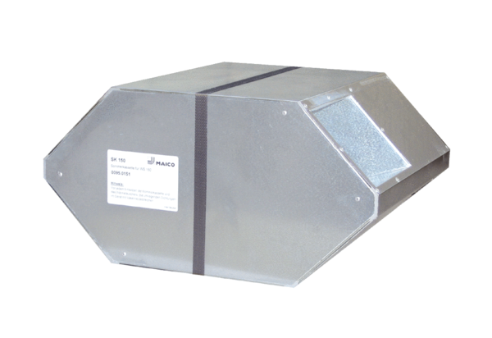Ljetna kaseta SK 150Jedinica za pakiranje: 1 komAsortiman: K
Broj artikla: 0095.0151Proizvođač: MAICO

